**EXMO. SR. PRESIDENTE DA CÂMARA MUNICIPAL DE SUMARÉ**

Pelo presente e na forma regimental, **requeiro** que seja concedida a **"MEDALHA PLÍNIO GIOMETTI”** ao Senhor José Carlos Pedroni.

Residente em Sumaré, José Carlos Pedroni nasceu na cidade de Campinas em 25/09/1950. É o oitavo filho de Emilia Hoffman Pedroni e Thomaz Pedroni e neto de Marcelo Pedroni, o “Pai da Água”.

Tem 72 anos, é casado há 41 anos com Silvia Helena de Vasconcellos Pedroni. Deste enlace nasceram dois filhos Viviani e Renan e 04 netos: Lorena, Thomaz, Miguel e Helena.

Advogado, empresário e empreendedor, foi gerente do Clube Recreativo de Sumaré, Corretor de Imóveis, Avaliador Imobiliário, e Empresário desde 1977 – Sócio Proprietário da Empresa ELDORADO IMOBILIÁRIA LTDA.

A IMOBILIÁRIA ELDORADO nasceu em 1977, com a iniciativa de José Carlos Pedroni. Desde então, ao longo dos anos, a empresa vem crescendo continuamente, atuando principalmente na cidade de Sumaré, Hortolândia e Região Metropolitana de Campinas com enorme destaque, aproximando e assessorando os mais variados tipos de clientes, de todos os segmentos imobiliários e em cujo mercado tornou-se o maior símbolo de Inovação e Vanguardismo.

Ser empreendedor no setor imobiliário é enfrentar desafios constantes, desde a busca por terrenos promissores, passando pelo desenvolvimento de projetos inovadores e sustentáveis, até a concretização de empreendimentos que transformam a paisagem urbana e proporcionam espaços de qualidade para as pessoas viverem e trabalharem.

É importante reconhecer e valorizar o esforço e a dedicação desse empreendedor, que muitas vezes enfrenta períodos de incertezas, mas não desiste e persiste em busca de seus objetivos. Seu trabalho incansável é responsável por deixar um legado duradouro para as futuras gerações.

Diante de todo exposto, é de todo mérito e justo o reconhecimento por esta Casa de Leis para receber a **“MEDALHA** **PLÍNIO GIOMETTI”.**

Sala das Sessões, 08 de agosto de 2023.

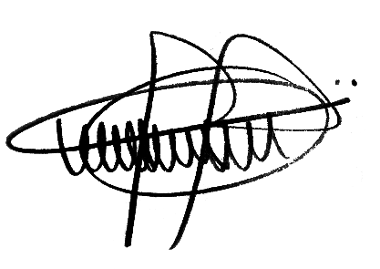

**ANDRE DA FARMÁCIA**

Vereador